杠杆千分表
一、其特点如下：
- 分辨率为0.001mm,并容易读取；
- 硬质外框架具有极高的硬度并经久耐用；
- 清晰、简明、大直径的表盘，将读取误差控制在合理的范围之内；
- 防磁性指针和测针，可在磁性环境中可靠使用；
- 表盖加防滑涂层；
- 外框架材料：采用4CR13钢材，长期使用稳定性好，不变形、不生锈；探针采用宝石，耐磨性达到5万次。
二、使用功能如下：
- 平面度检测；（2）平行度检测；（3）垂直度检测；（4）检定其他仪表精度。

三、平面图形以及尺寸规格
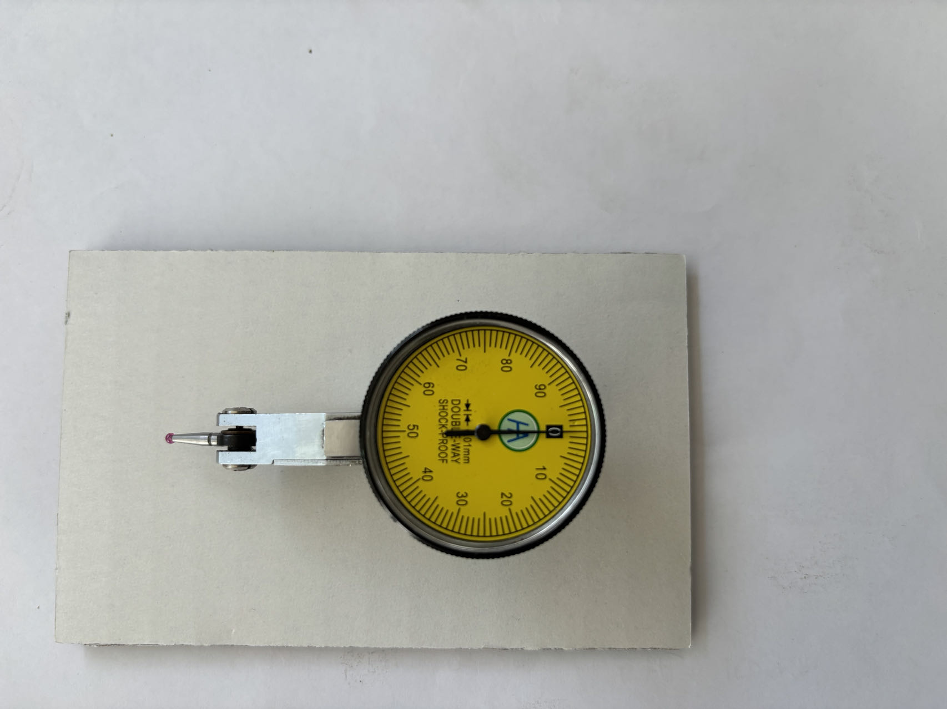

四、测量范围以及精度

分辨率和精度：分辨率为0.001毫米，精度等级为正负2个微米
代码 | 测量范围 | 分度值 | 表盘读数 | 10刻度精度（+/-） | 重复精度 | 单圈精度 | 探针类别 | 重量(克)
2204 | 0-0.5 | 0.001 | 0-50-0 | 0.002 | 0.002 | 0.005 | 红宝石 | 45kg
2205 | 0-1.5 | 0.001 | 0-50-0 | 0.002 | 0.002 | 0.005 | 红宝石 | 45kg
2206 | 0-0.8 | 0.001 | 0-50-0 | 0.003 | 0.003 | 0.005 | 红宝石 | 45kg
2207 | 0-1 | 0.001 | 0-50-0 | 0.003 | 0.003 | 0.005 | 红宝石 | 45kg

